Сопроводительный лист на издание в авторской редакции

Название работы Работа с указателями Методические указания к выполнению лабораторной работы № 18 для студентов очной формы обучения по направлениям подготовки 09.03.04 – «Программная инженерия», 09.03.01 «Информатика и вычислительная техника», 02.03.03 «Математическое обеспечение и администрирование информационных систем»
Актуальность и соответствующий
научно-методический уровень подтверждаю ____________________________
(подпись научного редактора)
Рукопись сверена и проверена автором ________________________________
(подпись автора)
Рекомендуется к изданию ____________________________________________
(подпись заведующего кафедрой)


МИНИСТЕРСТВО ОБРАЗОВАНИЯ И НАУКИ
РОССИЙСКОЙ ФЕДЕРАЦИИ
Брянский государственный технический университет

Утверждаю
Ректор университета
_________________ О.Н. Федонин
«_____» _________________ 2019

ПРОГРАММИРОВАНИЕ

РАБОТА С УКАЗАТЕЛЯМИ
Методические указания
к выполнению лабораторной работы № 18
для студентов очной формы обучения
по направлениям подготовки
09.03.04 – «Программная инженерия»,
09.03.01 «Информатика и вычислительная техника»,
02.03.03 «Математическое обеспечение и администрирование информационных систем»

Брянск 2019
УДК 004.

Работа с указателями [Текст] + [Электронный ресурс]: методические указания к выполнению лабораторной работы № 18 для студентов очной формы обучения по направлениям подготовки 09.03.04 – «Программная инженерия», 09.03.01 «Информатика и вычислительная техника», 02.03.03 «Математическое обеспечение и администрирование информационных систем».– Брянск, 2019. – 7 с.

Разработали:
Д. И. Булатицкий
канд. техн. наук, доц.,
Е..В. Коптенок
ассистент

Рекомендовано кафедрой «Информатика и программное обеспечение» БГТУ

Методические издания публикуются в авторской редакции

Цель работы
Цель работы – научиться указатели для решения задач.
Продолжительность работы – 2 часа.

ТЕОРЕТИЧЕСКАЯ ЧАСТЬ
Указатель — переменная, содержащая адрес объекта. Указатель не несет информации о содержимом объекта, а содержит сведения о том, где размещен объект. Указатели широко используются в программировании на языке Си.
Память компьютера можно представить в виде последовательности пронумерованных однобайтовых ячеек, с которыми можно работать по отдельности или блоками.
Каждая переменная в памяти имеет свой адрес - номер ячейки, где она расположена, а также свое значение. Указатель — это тоже переменная, которая размещается в памяти.
Указатель, как и любая переменная, должен быть объявлен.
Общая форма объявления указателя
тип *имя_объекта;
Тип указателя— это тип переменной, адрес которой он содержит.
При описании указателей в качестве имени типа данных можно использовать ключевое слово void, например
void *vd;
При таком описании с указателем не связывается никакой тип данных, то есть получаем указатель на данное произвольного типа.
Для указателей одного и того же типа допустимой является операция присваивания, кроме того указателю типа void может быть присвоено значение адреса данного любого типа, но не наоборот, например
int *a, *b;
double *d;
void *v;
...
a = b; /* Правильно */
v = a; /* Правильно */
v = d; /* Правильно */
b = v; /* Неправильно */
d = a; /* Неправильно */
В случае неправильного присваивания указателей компиляторы обычно выдают предупреждающие сообщения, которыми никогда не следует пренебрегать. Например, компилятор фирмы Borland выдает сообщение:
"Suspicious pointer conversion", которое переводится как "Подозрительное преобразование указателей".
Если по какой-либо причине необходимо выполнить операцию присваивания между указателями разного типа, то следует использовать явное преобразование типов, например для указателей из предыдущего примера
b = (int *) v;
d = (double *) a;

Арифметика указателей
Для работы с указателями в Си определены две операции:
- операция * (звездочка) — позволяет получить значение объекта по его адресу - определяет значение переменной, которое содержится по адресу, содержащемуся в указателе;
- операция & (амперсанд) — позволяет определить адрес переменной.
Например,
сhar c; // переменная
char *p; // указатель
p = &c; // p = адрес c
Для указанного примера обращение к одним и тем же значениям переменной и адреса представлено в Таблице1.
Указателю нужен тип для того, чтобы корректно работала операция разыменования (получения содержимого по адресу). Если указатель хранит адрес переменной, необходимо знать, сколько байт нужно взять, начиная от этого адреса, чтобы получить всю переменную.
Таблица 1. Обращение к значениям переменной и адреса
 | Переменная | Указатель
Адрес | &c | p
Значение | c | *p
Указатели поддерживают арифметические операции. Для их выполнения необходимо знать размер.
операция + N сдвигает указатель вперёд на N*sizeof(тип) байт.
Например, если указатель int *p; хранит адрес CC02, то после p += 10; он будет хранить адрес СС02 + sizeof(int)*10 = CC02 + 28 = CC2A (Все операции выполняются в шестнадцатиричном формате). Пусть мы создали указатель на начало массива. После этого мы можем "двигаться" по этому массиву, получая доступ до отдельных элементов.
#include <conio.h>
#include <stdio.h>

void main() {
int A[10] = {1, 2, 3, 4, 5, 6, 7, 8, 9, 10};
int *p;

p = A;

printf("%d\n", *p);
p++;
printf("%d\n", *p);
p = p + 4;
printf("%d\n", *p);

getch();
}
Массив, по сути, сам является указателем, поэтому не нужно использовать оператор &. Мы можем переписать пример по-другому
p = &A[0];//Получить адрес первого элемента и относительно него двигаться по
массиву.
Кроме операторов + и - указатели поддерживают операции сравнения. Если у нас есть два указателя a и b, то a > b, если адрес, который хранит a, больше адреса, который хранит b.

void main() {
int A[10] = {1, 2, 3, 4, 5, 6, 7, 8, 9, 10};
int *a, *b;

a = &A[0];
b = &A[9];

printf("&A[0] == %p\n", a);
printf("&A[9] == %p\n", b);

if (a < b) {
printf("a < b");
} else {
printf("b > a");
}

getch();
}
Если же указатели равны, то они указывают на одну и ту же область памяти.

ХОД РАБОТЫ
Задание 1. Создайте проект, содержащий листинг, представленный на Рис.3.1. Запустите программу.
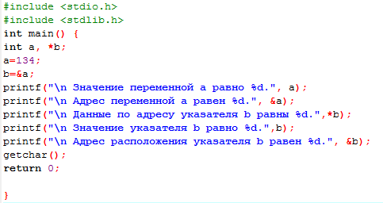
Рис.3.1. Листинг программы к Заданию 1.
Обратите внимание на полученные результаты. Объясните их. Почему адрес расположения указателя b и значение указателя b не равны?

Задание 2. Создайте проект, содержащий листинг, представленный на Рис.3.2. Запустите программу.
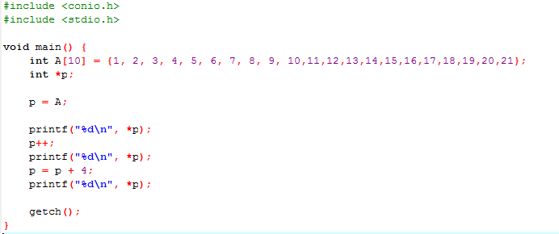
Рис.3.2. Листинг программы к Заданию 2.
Измените код таким образом, чтобы на экран выводилось сначала значение первого элемента массива, а затем значения 1+N и 1+(2N%21) элементов, где N – номер варианта.
Задание 3. Поменять переменные местами. На основе объяснений, представленных ниже, требуется составить программу обмена местами двух переменных.
Обычно функция возвращает одно значение. А как вернуть больше одного? Рассмотрим код функции, которая меняет местами две переменные, представлена на Рис.3.3.
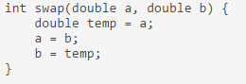
Рис.3.3. Листинг функции
Пусть есть переменные x и y с некоторыми значениями. Если выполнить функцию, передав в нее x и y, окажется, что никакого обмена не произошло. И это правильно.
При вызове этой функции в стеке будут сохранены значения x и y. Далее a и b получат значения x и y. Будет выполнена перестановка. Затем функция завершится и значения x и y будут восстановлены из стека. Все по-честному.
Чтобы заставить функцию работать так, как нужно, следует передавать в нее не значения переменных x и y, а их адреса. Но и саму функцию тогда нужно адаптировать для работы с адресами (Рис.3.4).
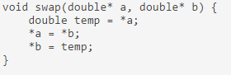
Рис.3.4. Листинг функции, меняющей местами значения переменных.
Не стоить забывать о том, что и вызов функции теперь должен выглядеть иначе (Рис.3.5.).
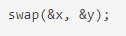
Рис.3.5. Листинг вызова функции.
Теперь в функцию передаются адреса. И работа ведется относительно переданных адресов.
Если функция должна вернуть несколько значений, необходимо передавать в нее адреса.
Если функция должна менять значение переменной, нужно передавать ей адрес этой переменной.
Задание 4.
Создайте проект, содержащий листинг, представленный на Рис.3.6. Запустите программу. Программа должна вывести на экран значение переменной х.
Определите, какие ошибки были допущены в коде и исправьте их.

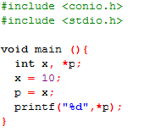
Рис.3.6. Листинг программы к Заданию 4.
Задание 5. Создайте проект, содержащий листинг, представленный на Рис.3.7.. Запустите программу. Программа должна вывести на экран числа от одного до десяти
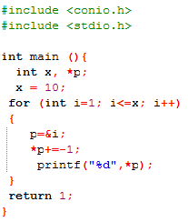
Рис.3.7. Листинг программы к Заданию 5.
Определите, какие ошибки были допущены в коде и исправьте их.

ИНДИВИДУАЛЬНЫЕ ЗАДАНИЯ
Задание 1. Написать программу на языке СИ для решения задачи согласно варианту. Для решения задачи использовать указатели.
- Определить максимальное и минимальное значения из двух различных вещественных чисел.
- Поменять местами значения трех переменных.
- Найти сумму и произведение всех чисел от А до В.
- Даны координаты трех вершин треугольника. Найти длины всех его сторон и площадь, если треугольник существует.
- Найти сумму и произведение цифр трех чисел.
- Найти наибольшую и наименьшую цифру в записи числа
- Определить корни квадратного уравнения.
- Решить систему из двух линейных уравнений (частные случаи можно не рассматривать).
- Три введенных числа увеличить в А раз и прибавить В.
- Упорядочить три числа по возрастанию их модулей.

КОНТРОЛЬНЫЕ ВОПРОСЫ

- Что такое цикл?
- Для чего применяются циклы.
- Что такое вложенный цикл?

Список рекомендуемой литературы

Основная литература

- Павловская Т.А. C#. Программирование на языке высокого уровня:учеб. Для вузов.-м. [и др.]:Питер,2014.-432
- Давыдова Н.А.,боровская Е.В. Программирование: учеб. Пособие. М.:Бином. Лаб. Знаний,2011.-238 с.
- Булатицкий Д.И. Объектно-ориентированное программирование: учеб. пособие.- Брянск: изд-во БГТУ,2008.-120 с.

Дополнительная литература
- Тюльпинова Н.В. Алгоритмизация и программирование: учеб. Пособие/Брян. Гос. Техн. Ун-т.- Брянск:изд-во БГТУ,2012.-199 с.-[+ электронная копия].
- Иванова Г.С. Программирование: основы алгоритмизации и процедурное программирование, объектно ориентированное программирование: учеб. Для вузов.-2-е изд., стер.-м.:Кнорус, 2014.-425 с.

Работа с указателями [Текст] + [Электронный ресурс]: методические указания к выполнению лабораторной работы № 18 для студентов очной формы обучения по направлениям подготовки 09.03.04 – «Программная инженерия», 09.03.01 «Информатика и вычислительная техника», 02.03.03 «Математическое обеспечение и администрирование информационных систем». – Брянск, 2019. – 7 с.

БУЛАТИЦКИЙ ДМИТРИЙ ИВАНОВИЧ

КОПТЕНОК ЕЛИЗАВЕТА ВИКТОРОВНА

Научный редактор В.Я. Израилев
Компьютерный набор Е.В. Коптенок
Иллюстрации Е.В. Коптенок

Подписано в печать 20.02.2017. Формат 60х84 1/15 Бумага офсетная. Офсетная печать. Усл.печ.л. ___ Уч.-изд.л. ___ Тираж 1 экз. Бесплатно

Брянский государственный технический университет
Кафедра «Информатика и программное обеспечение», тел. 56-09-84
241035, Брянск, бульвар 50 лет Октября, 7 БГТУ, тел. 58-82-49

